新 书 推 荐
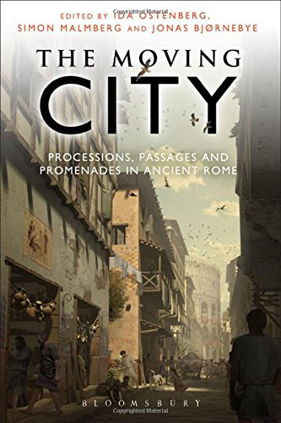
中文书名：《流动的城市：古罗马的人流、过客与车流》
英文书名：The Moving City: Processions, Passages and Promenades in Ancient Rome
作 者：Ida Ostenberg, Simon Malmberg and Jonas Bjørnebye
出 版 社：Bloomsbury Academic
代理公司：ANA
页 数：384页
出版时间：2015年8月
代理地区：中国大陆、台湾
审读资料：电子稿
类 型：社会科学

内容简介：

《流动的城市：古罗马的人流、过客与车流》（The Moving City: Processions, Passages and Promenades in Ancient Rome）重点关注了古代罗马城的运转， 探索了人与古迹之间的相互影响。本书表现了罗马城市风光和文化的一种新方法，反映了从单个古迹的传统研究到更广泛的环境与空间的分析的转变，并揭示了交通流动如何能够增进我们对古代社会的理解，以及人与商品的流通如何塑造城市发展。

本书涉及了很多方面，如人、地方、来源和时间，还包括了对公民制运动、帝国的运动和近古时代运动的调查，还有得胜将军的胜利游行、暴乱与反叛的暴力野蛮运动、宗教仪式游行和日常的个人散步或是家庭外出。古罗马城通过其人口稠密的场所和各种各样的可利用的资源，给大家提供了研究城市运转的可能性，这种运转作为权力、仪式、写作、交流、心态、贸易（当然导致了大量的人口）以及暴力恐慌的表达方式，试图保持有序状态。那种画面是一个熙熙攘攘有活力的社会，在其中城市风光和运转紧密的交错在一起相互作用。

作者简介：

艾达·奥斯登博格（Ida Östenberg）是瑞典哥德堡大学古典考古学和古代历史专业助理教授。

西蒙·马尔姆贝里（Simon Malmberg）是瑞典卑尔根大学古典考古学助理教授。

乔纳斯·布约内比（Jonas Bjørnebye）曾担任挪威奥斯陆大学挪威罗马研究所跨学科研究斯坦埃里克·哈根主席，现在是一名独立学者。

媒体评价：

“《流动的城市》关注社会的空间体验，目前很流行，这是时间的产物。本书读起来很过瘾，完美呈现了一幅“熙熙攘攘有活力的社会，在其中城市风光和运转紧密的交错在一起相互作用”景象。”
---科拉·贝丝·诺尔斯 (Cora Beth Knowles)，《古典文学全回顾》（Classics For All Reviews） 2015-08-31

“古罗马的遗迹，扎根在时间和地方上，给我们留下了平静迟钝的印象。这本丰富的文集成功的提醒了我们，它们在永不停息的流动，是一座城市的背景——从大使与女皇的庄严游行，到例行公事般的衰退和台伯河上的船流，以及狂暴的人群制造的混乱。”
---布莱恩·瓦尔德-帕金斯(Bryan Ward-Perkins)，英国牛津大学

谢谢您的阅读！
请将回馈信息发至：俞晓宁（Winnie Yu）
安德鲁﹒纳伯格联合国际有限公司北京代表处
北京市海淀区中关村大街甲59号中国人民大学文化大厦1705室, 邮编：100872
电话：010-88810959
传真：010-82504200
Email: winnie@nurnberg.com.cn
网址：www.nurnberg.com.cn
微博：http://weibo.com/nurnberg
豆瓣小站：http://site.douban.com/110577/

